考核操作流程介绍：
1、考生登录计量专业项目考核网站（www.jyryks.com），点击学员登录（图1）。
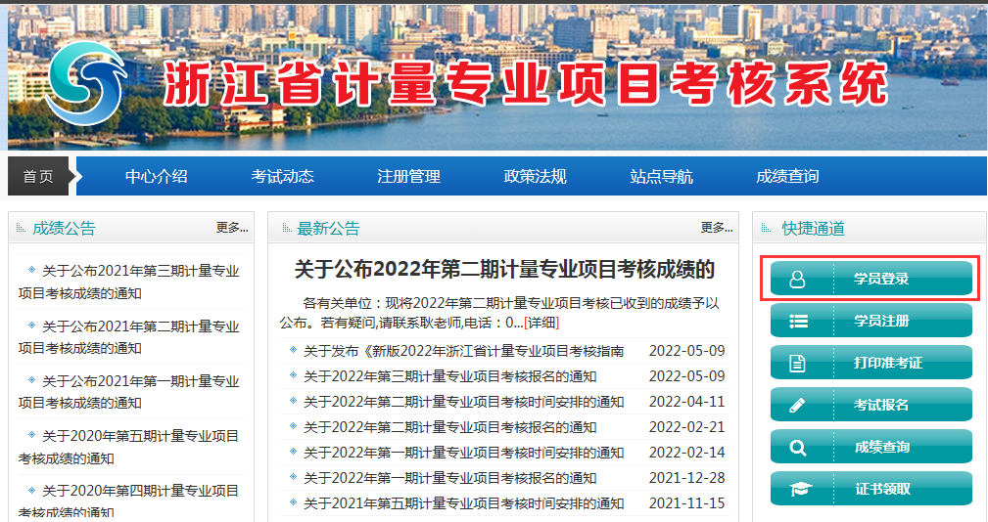
图 1
2、在“个人登录”中选择“浙里办APP扫码”，打开手机“浙里办APP”扫码登录（图2）。
图2

3、考生点击上方考试报名找到已报考试，根据知识考核时间登录系统并参加知识考核（图3）
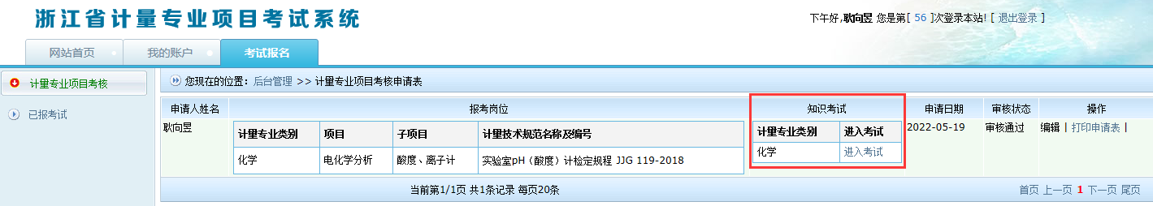
图3
4、知识考核共分长度等11类专业类别的试卷，共设置了单选、多选及判断三种题型。根据考生报考专业，系统将从题库随机抽取3种题型各10题组成考卷。考卷共100分，其中单选及多选每题3分，判断每题4分，点击进入考核（图4）。
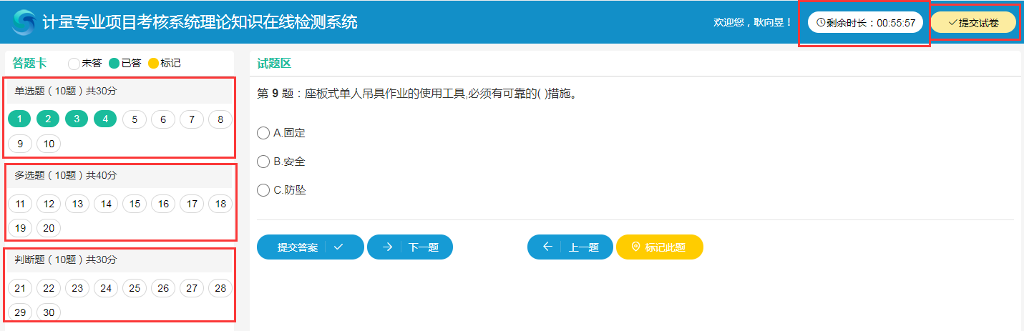

图4
5、考核时间为40分钟，时间到或提前交卷视为考核结束，考核结束后系统自动给出结果，40分为及格。
- 知识考核不及格，系统会自动显示不合格并无法打印申请表，将无法参加操作考核（图5-1）。
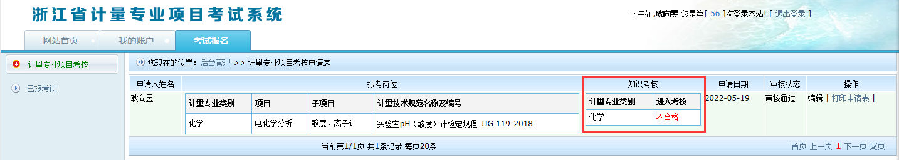

图5-1
- 知识考核合格后将开通申请表打印，考生可打印申请表参加操作考核（图5-2）。
若考试三个项目均不合格，无法打印申请表。
若其中有一个及以上合格的项目，可点击打印申请表，申请表只能打印合格的项目。
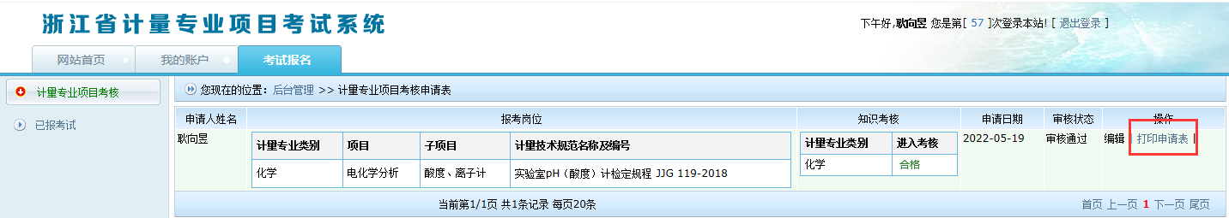

图5-2

